Trường THCS Hồng Thái Đông  Tổ: KHTN | Giáo viên: Bùi Thị Ngân

Ngày soạn: 05/04/2024

TIẾT 42: Bài 24. RỪNG NHIỆT ĐỚI

I. MỤC TIÊU

1. Kiến thức
Học sinh học được kiến thức về: Trình bày được các đặc điểm của rừng nhiệt đới.

2. Năng lực:

- Biết tìm kiếm các thông tin về rừng nhiệt đới.

- Khai thác các thông tin, kiến thức qua tranh ảnh, sơ đó.

3. Phẩm chất: Có lối sống xanh với môi trường, có trách nhiệm bảo vệ rừng.

II. THIẾT BỊ DẠY HỌC VÀ HỌC LIỆU

- Bài giảng trình chiếu

III. TIẾN TRÌNH DẠY HỌC
1. Xác định vấn đề/Nhiệm vụ học tập/Mở đầu (5 phút)

a) Mục tiêu:

- Tạo hứng thú cho học sinh trước khi bắt đầu bài học mới.
- Nhận thức được: đặc điểm, vai trò, hiện trạng của rừng Amazon- rừng nhiệt đới lớn nhất thế giới.
b) Nội dung: Xem video về rừng Amazon
c) Sản phẩm: Trả lời bộ câu hỏi định hướng.

d) Tổ chức thực hiện
- Chuyển giao nhiệm vụ:
+ GV cho HS hoạt động theo bàn/ cặp đôi, phát cho các em các câu hỏi, cho các em thời gian 1 phút để đọc qua nội dung các câu (tùy điều kiện HS mà GV có thể tăng/giảm bớt số câu hỏi)
- Tên rừng mưa nhiệt đới lớn nhất thế giới:
- Mức độ đa dạng sinh học ở rừng này như thế nào?
- Số lượng loài ở rừng này chiếm bao nhiêu của Trái Đất?
- Kể tên 1 số loài em nhìn thấy trong video:
- Ước tính rừng này dự trữ bao nhiêu tấn CO2? Nó có thể giúp kiểm soát hiện tượng nào?
- Bao nhiêu % rừng bị mất trong 50 năm qua theo WWF?
- Nguyên nhân chính của nạn phá rừng là gì?
+ Gv cho Hs xem video qua video: https://vnexpress.net/tam-quan-trong-cua-rung-mua-nhiet-doi-amazon-4263117.html
- Thực hiện nhiệm vụ:
+ Học sinh phân công nhiệm vụ, chia số câu hỏi, ghi chú vào câu trả lời.
+ Xem video và hoàn thành bộ câu hỏi.
- Báo cáo, thảo luận:
+ GV gọi HS bất kì để trả lời lần lượt các câu hỏi để rút ra tầm quan trọng của rừng Amazon.
- Amazon
- Không đâu sánh bằng
- ¼ (25%)
- chim, bò sát, các cây to, dây leo, cá sấu, ếch, nhái…
- 90-140 tỷ tấn/ nóng lên toàn cầu.
- 20%
- Hoạt động kinh tế (lấy đất để trồng trọt, chăn nuôi, đường xá, thủy điện, khai thác khoáng sản…) và thiên tai (cháy rừng)
+ Các nhóm Hs tick vào câu trả lời đúng của mình, hết hoạt động, nhóm nào có câu trả lời hoàn toàn chính xác thì được điểm cộng.
- Kết luận, nhận định:
+ GV khen ngợi phần trả lời của các học sinh có phần trả lời chính xác và dẫn dắt để vô bài mới “Rừng mưa Amazon là rừng nhiệt đới ẩm ướt lớn nhất thế giới, chính vì thế nó có ảnh hưởng đến khí hậu toàn cầu. Bên cạnh đó, rừng có hệ sinh vật đa dạng không nơi nào trên thế giới có được, các loài cây và động vật lớn nhỏ đều sinh sống rất đông đúc ở đây, trong số đó có cả những loài mà các nhà khoa học vẫn chưa biết đến. Vậy rừng nhiệt đới có đặc điểm gì? Cần làm gì để bảo vệ rừng nhiệt đới? chúng ta qua bài 24.”
2. Hình thành kiến thức mới (25 phút)

Hoạt động 1: Tìm hiểu

ĐẶC ĐIỂM RỪNG NHIỆT ĐỚI (10 phút)

a) Mục tiêu:

- Trình bày được đặc điểm của rừng nhiệt đới.
- Phân biệt được 2 loại rừng: rừng nhiệt đới gió mùa và rừng mưa nhiệt đới.
b) Nội dung: Đặc điểm rừng nhiệt đới
c) Sản phẩm: Khai thác lược đồ về phân bố của nhiệt đới gió mùa và rừng mưa nhiệt đới, hoàn thành phiếu học tập số 1, 2.
d) Tổ chức thực hiện
- Chuyển giao nhiệm vụ.
+ GV chiếu lược đồ phân bố rừng mưa nhiệt đới và rừng nhiệt đới gió mùa, yêu cầu học sinh xác định vị trí của 2 loại rừng này trên lược đồ.
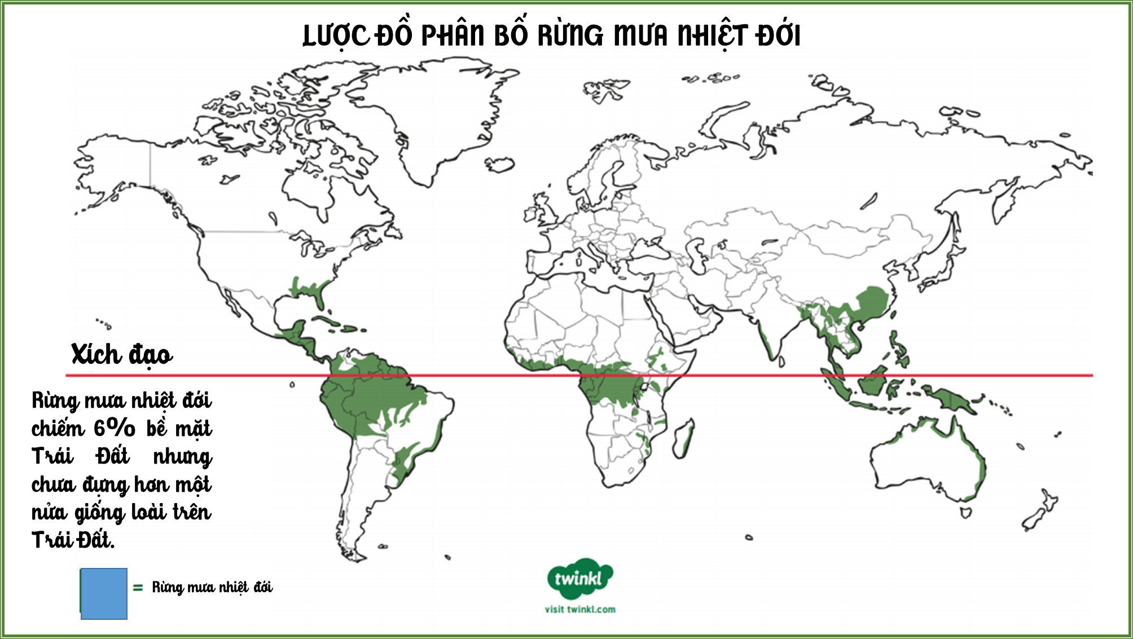
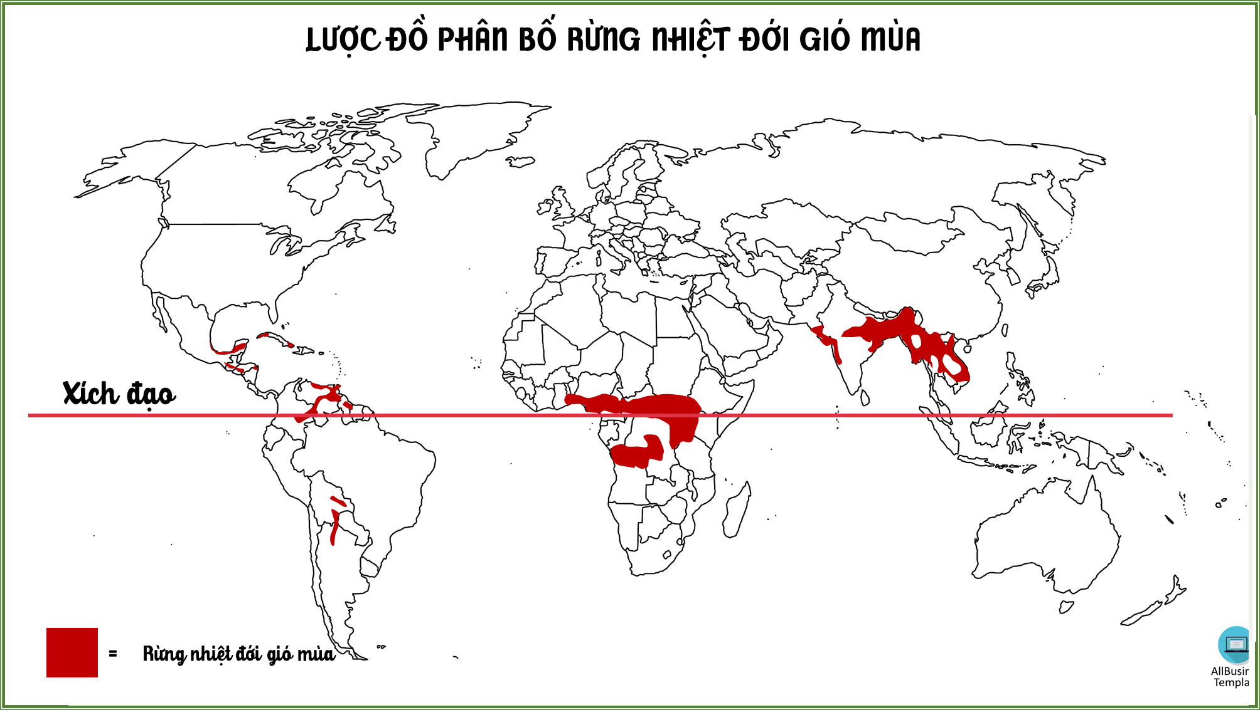
+ Kết hợp thông tin SGK so sánh 2 loại rừng theo các tiêu chí sau:
- Giống nhau:
- Khác nhau:
- HS thực hiện nhiệm vụ:
+ Học sinh quan sát bản đồ, lên bảng lần lượt chỉ các khu vực có 2 loại rừng kể trên.
+ Đọc SGK nghiên cứu và ghi ra giấy note các điểm giống và khác nhau của 2 loại rừng
- Báo cáo nhiệm vụ
+ GV cho HS xung phong để trả lời phần so sánh
+ Các học sinh trong cả lớp bổ sung, hoàn chỉnh nội dung yêu cầu.

PHẦN PHẢN HỒI
- Phân bố
+ Rừng mưa nhiệt đới: lưu vực sông A-ma-dôn (Nam Mỹ), lưu vực sông Công-gô (châu Phi) và một phần Đông Nam Á.
+ Rừng nhiệt đới gió mùa: Đông Nam Á, Đông Ấn Độ,...
- So sánh
+ Giống nhau:
- Rất phong phú về giống loài (trong rừng có nhiều loài cây thân gỗ, dây leo chằng chịt; phong lan, tầm gửi, địa y bám trên thân cây. Động vật rất phong phú, nhiều loài sống trên cây, leo trèo giỏi như khỉ, vượn,... nhiều loài chim ăn quả có màu sắc sặc sỡ,...); Rừng gồm nhiều tầng (2-3 tầng trở lên).
- Đều phát triển ở khu vực có nhiệt độ trung bình năm trên 21°C, lượng mưa trung bình nám trên 1 700 mm.
+ Khác nhau:
- Rừng mưa nhiệt đới: nơi mưa nhiều quanh năm
- Rừng nhiệt đới gió mùa: nơi có một mùa mưa và một mùa khô rõ rệt
- Rừng nhiệt đới gió mùa so với rừng mưa nhiệt đới: ít tầng hơn, phần lớn cây trong rừng bị rụng lá về mùa khô, rừng thoáng và không ẩm ướt bằng rừng mưa nhiệt đới.
- Đánh giá nhiệm vụ
+ GV nhận xét, bổ sung và chuẩn kiến thức.
+ GV yêu cầu HS giải thích tại sao “Phần lớn các cây trong rừng rụng lá vào mùa khô và dễ xảy ra cháy rừng” để làm rõ đặc điểm của rừng nhiệt đới gió mùa, dẫn nhập sang mực 2, cũng như cũng như tích hợp giáo dục bảo vệ rừng ở Việt Nam nơi có diện tích rừng nhiệt đới gió mùa chiếm diện tích lớn: “Phần lớn các cây trong rừng rụng lá vào mùa khô và dễ xảy ra cháy rừng” vì chúng phân bố ở nơi có mùa khô rõ rệt và vào mùa nắng cao. Các loại cây để thích nghi, giảm thoát hơi nước nên rụng lá, nếu có sét đánh, đốt rừng làm nương rẫy, tàn thuốc…rất dễ xảy ra cháy rừng. Ở Việt Nam diện tích rừng nhiệt đới gió mùa chiếm 34% (Nguồn:https://enviro2.doe.gov.my/ekmc/wp-content/uploads/2016/08/1384871260-3-s2.0-B0121451607001782-main.pdf ) nên cần có phương án chống cháy rừng vào mùa khô”.
- Đặc điểm rừng nhiệt đới
- Rừng nhiệt đới trải từ vùng Xích đạo đến hết vành đai nhiệt đới ở cả bán cầu Bắc và bán cấu Nam.
- Khí hậu: nhiệt độ trung bình năm cao, lượng mưa lớn.
- Rừng gồm nhiều tầng, sinh vật đa dạng và phong phú.
- Gồm: rừng mưa nhiệt đới và rừng nhiệt đới gió mùa.

Hoạt động 2: TÌM HIỂU BẢO VỆ RỪNG NHIỆT ĐỚI (15 phút)

a) Mục tiêu:

- Đọc SGK, động não, thảo luận về nguyên nhân và giải pháp khắc phục tình trạng suy giảm diện tích rừng nhiệt đới.
b) Nội dung: Tìm các từ khóa liên quan đến nguyên nhân và giải pháp khắc phục tình trạng suy giảm diện tích rừng nhiệt đới.
c) Sản phẩm: câu trả lời của HS
d) Tổ chức thực hiện
- Chuyển giao nhiệm vụ:
+ GV chia lớp thành 10 nhóm/ 2 cụm: tìm các từ khóa liên quan đến
- Các nhóm chẵn: nguyên nhân
- Các nhóm lẻ: giải pháp khắc phục
+ Các Hs trong nhóm đếm thứ tự từ 1 đến hết, nhớ mã số của mình.
- Thực hiện nhiệm vụ:
+ HS làm việc theo nhóm, ghi chú kết quả ra giấy.
+ GV quan sát, hỗ trợ các nhóm nếu có khó khăn
- Báo cáo, thảo luận:
+ GV gọi ngẫu nhiên các mã số đọc 1 từ khóa/ 1 nhóm cho tới khi hết từ khóa, Gv có thể đổi mã số giữa chừng để thu hút sự chú ý của HS, lưu ý nhóm sau không được đọc lại từ khóa của nhóm trước. Nhóm còn lại cuối cùng sẽ chiến thắng và được điểm cộng.
+ Gv viết nhanh các từ khóa lên bảng, sau khi HS trình bày hết thì khẳng định tính đúng/ sai của từ khóa, có thể diễn giải và mở rộng.
Ngoài lí do tự nhiên là cháy rừng, con người là lý do chính tại sao rừng nhiệt đới lại bị tàn phá. Con người đang đốn bỏ rừng nhiệt đới vì nhiều lý do, bao gồm:
+ Lấy gỗ hoặc lấy củi để đốt;
+ Nông nghiệp để lập những đất trồng lớn và nhỏ;
+ Đất cho những nông dân nghèo, những người không còn nơi khác để sống;
+ Đất để chăn nuôi gia súc;
+ Để làm đường
Những điều bạn có thể làm để cứu lấy rừng nhiệt đới:
+ Đừng mua những sản phẩm làm từ da động vật hoang dã
+ Đừng mua những thú nuôi kỳ lạ đã bị bắt từ rừng hoang dã. Bạn có thể hỏi
người bán thú nuôi rằng những động vật bạn định mua được bắt ở hoang dã hay
được sinh ra trong môi trường nuôi nhốt. Thú được sinh ra trong môi trường
nuôi nhốt có lợi hơn cho môi trường tự nhiên.
+ Mua giấy đã được tái chế.
+ Đừng mua những sản phẩm gỗ từ Indonesia, Malaysia, Brazil, và châu Phi trừ khi bạn biết rằng chúng đến từ những nhà cung cấp quan tâm đến môi trường. Một trong những cách tốt để biết rằng sản phẩm không ảnh hưởng đến rừng nhiệt đới là những tem chứng nhận trên sản phẩm. Một ví dụ là tem chứng nhận “FSC - certified”. Sản phẩm có tem này đến từ những khu rừng được quản lý bền vững.
+ Tìm hiểu thêm về rừng nhiệt đới và thực vật và động vật sống trong rừng.
+ Nói với các bạn và bố mẹ của bạn tại sao rừng nhiệt đới lại quan trọng.
(Nguồn: https://world.mongabay.com/vietnamese/vietnamese_mongabay.pdf )
- Kết luận, nhận định: GV nhận xét và kết luận vấn đề.

- Bảo vệ rừng nhiệt đới
- Rừng nhiệt đới có vai trò hết sức quan trọng đối với tự nhiên và con người.
- Hiện nay, diện tích rừng nhiệt đới đang giảm ở mức báo động.
- Chúng ta cần có hành động cụ thể như sử dụng các sản phẩm có nguồn gốc từ rừng một cách tiết kiệm và hiệu quả, đồng thời bảo vệ và phát triển rừng như: thành lập các khu bảo tồn, vườn quốc gia, xây dựng kế hoạch khai thác hợp lí, trong rừng,...

3: LUYỆN TẬP (7 phút)

a) Mục tiêu: Hoàn thiện, bổ sung những kiến thức học sinh còn chưa nắm vững

b) Nội dung: Giải thích nguyên nhân rừng nhiệt đới có nhiều tầng, loại rừng phổ biến ở Việt Nam.
c) Sản phẩm: các câu trả lời của học sinh.

d) Tổ chức thực hiện
- Phương án 1:
- Chuyển giao nhiệm vụ: GV cho Hs trả lời các câu hỏi:
1/ Hãy giải thích vì sao rừng nhiệt đới có nhiều tầng.
2/ Ở Việt Nam kiểu rừng nhiệt đới nào chiếm ưu thế? Tại sao?
- Thực hiện nhiệm vụ: HS động não suy nghĩ và giơ tay trả lời, với các câu trả lời thuyết phục, GV ghi nhận điểm cho HS
- Báo cáo, thảo luận: HS chốt lại các nội dung cơ bản của bài học, giáo viên vấn đáp 1 số vấn đề thắc mắc
- Kết luận, nhận định: GV nhận xét hoạt động và tổng kết câu trả lời, ghi nhận điểm số cho Hs.
1/ Hãy giải thích vì sao rừng nhiệt đới có nhiều tầng: Rừng nhiệt đới phân bố ở khu vực có nhiệt độ cao, độ ấm lớn, lượng mưa nhiều là điều kiện rất thuận lợi cho các loài thực vật phát triển. Vì vậy, rừng có nhiều tầng, tầng dưới là cây bụi, tầm gửi, phong lan, dây leo,... là những cây chịu bóng, các táng cao hơn là các cây thân gỗ,...
2/ Ở Việt Nam kiểu rừng nhiệt đới nào chiếm ưu thế? Tại sao? Ở nước ta, kiểu rừng nhiệt đới gió mùa chiếm ưu thế. Tuỳ thuộc vào lượng mưa và sự phân bố mưa sẽ có đặc điểm khác nhau. Ở vùng mưa nhiều, rừng có khá nhiều tầng, trong rừng có một số cây rụng lá vào mùa khô. Ở nơi ít mưa có đồng cỏ nhiệt đới. ơ vùng ven biển có rừng ngập mặn.
- Phương án 2: Cho HS xem video bài Rap về rừng nhiệt đới: https://www.flocabulary.com/unit/tropical-rainforests/?signup=individual_trial tùy khả nang của HS có thể yêu cầu các em tóm tắt nội dung em đã xem được hoặc có thể dịch lời, Vietsub nếu có đủ khả năng.
4: VẬN DỤNG (3 phút)

a) Mục tiêu: học sinh khai thác các thông tin và viết 1 báo cáo ngắn về rừng
b) Nội dung:
+ HS chọn 1 trong 2 nhiệm vụ sau:
Nhiệm vụ 1: Rừng nhiệt đới có vai trò hết sức quan trọng đối với nhân loại. Em hãy tìm hiểu thông tin để viết một bài tuyên truyền về bảo vệ rừng nhiệt đới. (Gợi ý các nội dung: tầm quan trọng của rừng nhiệt đới, sự suy giảm của rừng nhiệt đới, các biện pháp để bảo vệ rừng nhiệt đới.)
Nhiệm vụ 2: Ở tỉnh em có rừng quốc gia hoặc khu dự trữ sinh quyển nào không? nếu không có em hãy chọn ở Việt Nam. Em hãy viết 1 đoạn giới thiệu về rừng quốc gia hoặc khu dự trữ sinh quyển cho 1 người bạn em em ở nước ngoài và mời họ đến tham quan.
+ Học sinh hoạt động, vận dụng, tham khảo, tư duy giải quyết vấn đề.
+ Học sinh khai thác thông tin về rừng quốc gia hoặc khu dự trữ sinh quyển em thích, tìm hiểu các thông tin trên mạng internet và viết 1 đoạn mô tả về cảnh quan ở đó.
c) Sản phẩm: bài viết của học sinh

d) Tổ chức thực hiện
- Chuyển giao nhiệm vụ: GV giao nội dung bài làm cho học sinh và nêu rõ tiêu chí đánh giá:
1/ Đúng chủ đề (1 điểm)
2/ Câu văn đúng chính tả, ngữ nghĩa (1đ)
3/ Mô tả đúng điều kiện của khu rừng gồm:
- Nhiệt độ (1đ)
- Lượng mưa (1đ)
- Các loài sinh vật (4đ)
- Phân bố (1đ)
4/ Trình bày đẹp (1đ)
Lưu ý: copy nguyên văn: 0đ
- Thực hiện nhiệm vụ: Học sinh về nhà làm việc.
- Báo cáo, thảo luận: Học sinh trình bày vào tiết tới.
- Kết luận, nhận định: Chấm và nhận xét, trả bài cho Hs vào thời điểm thích hợp.

IV. RÚT KINH NGHIỆM

V. PHỤ LỤC
1/ Một số hình ảnh
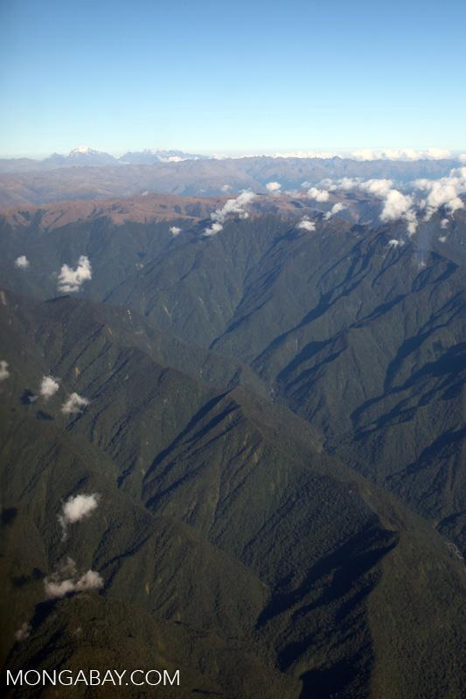 | 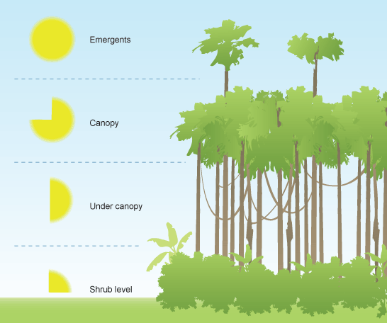
Rừng Amazon và dãy Andes. Ảnh của Rhett A. Butler | Lượng ánh sáng Mặt trời ở từng tầng trong rừng nhiệt đới
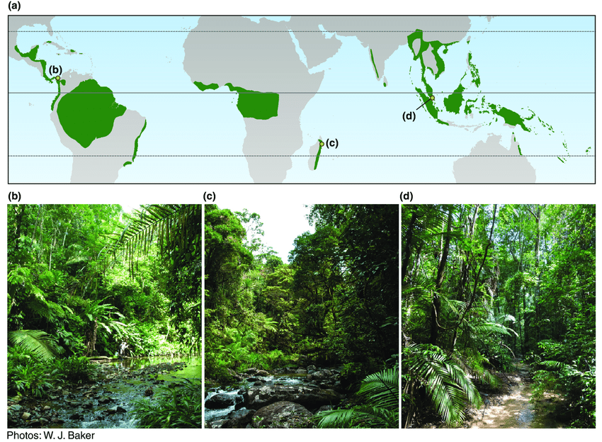
Sự phân bố toàn cầu của rừng mưa nhiệt đới theo Corlett & Primack (2011).

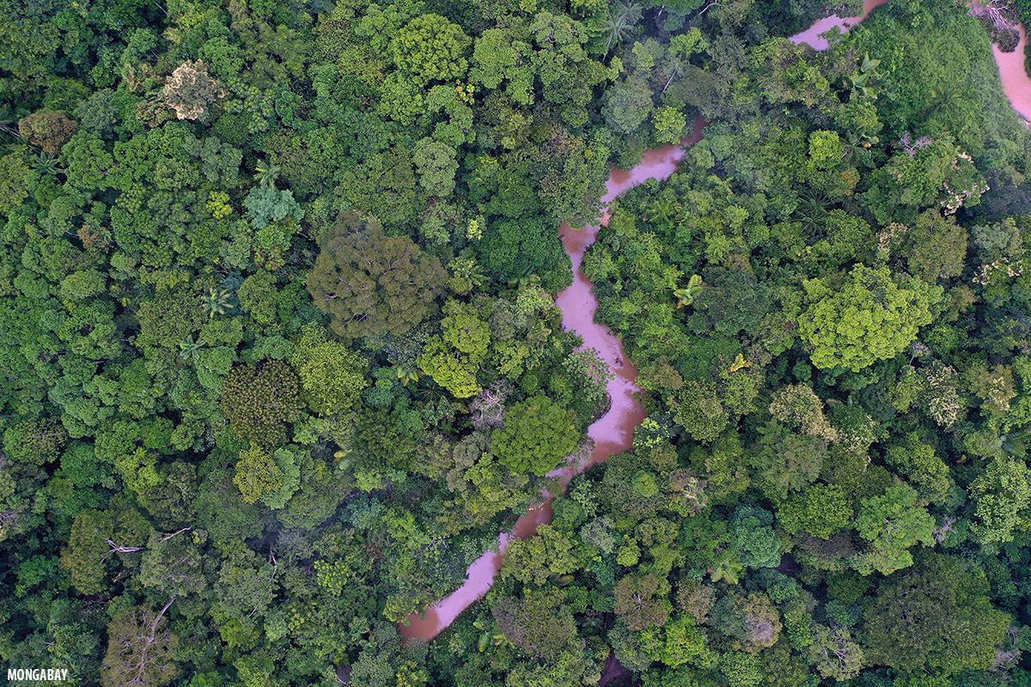 | 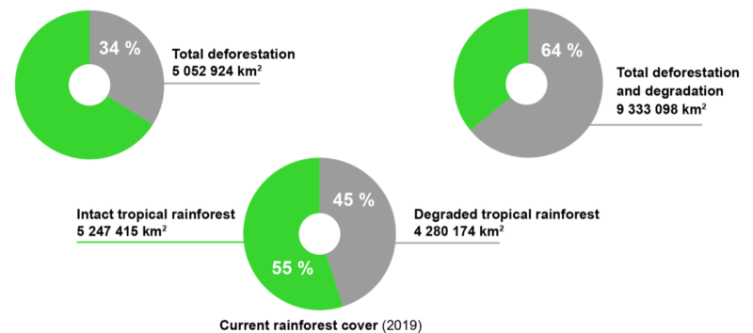
Rừng mưa nhiệt đới ở Amazon thuộc Colombia. Ảnh của Rhett A. Butler | Tổ chức Rainforest Na Uy ra mắt Báo cáo Tình trạng Rừng mưa Nhiệt đới cho thấy 2/3 rừng mưa nhiệt đới trên Trái đất đã biến mất hoặc suy thoái. Trong số khoảng 14,5 triệu km² rừng mưa nhiệt đới từng bao phủ bề mặt Trái đất, chỉ có 36% là còn nguyên vẹn, hơn 1/3 (34%) đã hoàn toàn biến mất và 30% bị suy thoái.  https://pfbc-cbfp.org/news-partner/intact-Regnskog.html
2/ Các tài liệu khác
- “TROPICAL FORESTS/ Monsoon Forests (Southern and Southeast Asia” https://enviro2.doe.gov.my/ekmc/wp-content/uploads/2016/08/1384871260-3-s2.0-B0121451607001782-main.pdf
- “Rừng mưa nhiệt đới” -Bởi Rhett A. Butler Rhett Butler. Thông dịch trong
tiếng Việt bởi Nguyễn Ngọc Khánh” https://www.amazon.in/Dorcas-Tapestry-Educational-Creature-Distribution/dp/B07Y77LFQG

